МИНОБРНАУКИ РОССИИ

Федеральное государственное бюджетное образовательное учреждение высшего образования

НИЖЕГОРОДСКИЙ ГОСУДАРСТВЕННЫЙ ТЕХНИЧЕСКИЙ

УНИВЕРСИТЕТ им. Р.Е.АЛЕКСЕЕВА

Институт радиоэлектроники и информационных технологий

Кафедра вычислительные системы и технологии

ОТЧЕТ

по лабораторной работе №2

по дисциплине

Программное обеспечение вычислительных сетей

Установка и конфигурирование ОС Windows Server

РУКОВОДИТЕЛЬ:

________________ Кочешков А.А.

СТУДЕНТ:

________________ Сапожников В.О.

19-В-1

Работа защищена «___» ____________

С оценкой ________________________

Нижний Новгород 2022

**Цель работы:** изучить подготовку и процесс установки Windows Server, изучить варианты настройки сетевых компонентов, ознакомится с составом и назначением основных служб и программ.

**План работы**

1. Ознакомится с требованиями к аппаратной конфигурации компьютера для установки Windows Server.
2. Спланировать установку Windows Server.
3. Выполнить установку
4. Реализовать роль контроллера домена AD и DNS-сервера (AD-Integrated)
5. Установить и настроить Windows Server – член домена AD.
6. Рассмотреть этапы настройки Windows Server, предлагаемые мастером настройки.
7. Изучить состав компонентов, доступных для установки и параметры конфигурирования сетевой подсистемы.
8. **Ознакомится с требованиями к аппаратной конфигурации компьютера для установки Windows Server**

**Цель:** изучить системные требования Windows Server 2008R2 для установки.

**Выполнение работы:**

Для данной работы использованы две виртуальные машины с ОС Windows Server 2008R2.

Системны требования Windows Server 2008R2:

|  |  |
| --- | --- |
| **Компонент** | **Требования** |
| Процессор | Минимальные: 1.4 GHz (x64 processor);  1 ГГц (процессор с архитектурой x86) |
| Память | Минимальные: 512 MB RAM;  Максимальные: 8 GB (Foundation), 32 GB (Standard), 2 TB (Enterprise, Datacenter, and Itanium-Based Systems); |
| Требования к свободному пространству на диске | Минимальные: 32 GB или больше;  Для редакции Foundation: 10 GB или больше;  Дополнительно: для компьютеров с ОЗУ 16 GB или более необходимо больше места для страниц подкачки, гибернации, dump файлов; |
| Монитор | Super VGA (800 × 600) или более высокое разрешение экрана; |
| Прочее | DVD-привод, Клавиатура и Мышь Microsoft (или совместимое устройство ввода), доступ к Интернету |

Аппаратная конфигурация рабочей машины:

|  |  |
| --- | --- |
| **Компонент** | **Характеристики** |
| Процессор | Intel(R) Core (TM) i7-4770 CPU @ 3.40GHz, ядер: 4, логических процессоров: 8 |
| Память (ОЗУ) | 16 ГБ |
| Требования к свободному пространству на диске | 421 ГБ |
| Монитор | Универсальный монитор PnP |
| Прочее | имеются клавиатуры, мышь, DVD-привод, USB-разъемы и доступ в Интернет |

**Вывод:** изучены системные требования для установки Windows Server 2008R2. Так же получение сведения о аппаратной конфигурации рабочей машины, на которой будет выполняться данная работа.

1. **Спланировать установку Windows Server 2008R2**
   1. **Совместимость устройств с данной версией ОС**

**Цель:** установиться являются ли совместимыми используемая машина и Windows Server 2008R2.

**Выполнение работы:**

Для выполнения данной работы используется рабочая машина с ОС Windows 10: Выпуск Windows 10 Домашняя, версия 21H1, что позволяет совершить установку Windows Server 2008R2 в виду виртуальной машины.

Отчет об аппаратной конфигурации рабочей машины и совместимости драйверов с Windows Server 2008R2

|  |  |  |  |
| --- | --- | --- | --- |
| **Устройство** | **Поставщик и версия драйвера** | **Цифровая подпись** | **Совместимость драйвера с данной версией** |
| Процессор Intel(R) Core (TM) i7-4770 CPU @ 3.40GHz | Microsoft 10.0.19041.1620 | Microsoft Windows | Совместима |
| Универсальный монитор PnP | Microsoft  10.0.19041.1151 | Microsoft Windows | Совместима |
| Клавиатура HID | Microsoft  10.0.19041.1 | Microsoft Windows | Совместима |
| Видеоадаптер NVIDIA GeForce GT 635 | NVIDIA  27.21.14.5671 | Microsoft Windows Hardware Compatibility Publisher | Совместима |
| HID-совместима мышь | Microsoft  10.0.19041.1 | Microsoft Windows | Совместима |
| Звуковой адаптер Realtek High Definition Audio | Realtek Semiconductor Corp.  6.0.1.8186 | Microsoft Windows Hardware Compatibility Publisher | Совместима |
| Сетевой адаптер | Realtek PCIe CbE Family Controller  9.1.410.2015 | Microsoft Windows | Совместима |
| Дисковое устройство  ADATA SU650 | Microsoft  10.0.19041.789 | Microsoft Windows | Совместима |
| Компьютер с ACPI на базе х64 | Microsoft  10.0.19041.1 | Microsoft Windows | Совместима |

**Вывод:** данная версия ОС является совместимой с текущей конфигурацией машины.

* 1. **Вопросы доступности и типа лицензии**

**Цель:** решить вопросы доступности дистрибутива, ознакомится с редакциями Windows Server 2008R2 и их схемами лицензирования. Выбрать редакцию для установки.

**Выполнение работы:**

**Доступность дистрибутива для установки**

В ходе работы был использован дистрибутив Windows Server 2008R2, скаченный с официального сайта, с условно бесплатным периодом на 180 дней.

**Тип лицензирования**

Редакции Windows Server 2008R2:

* Windows Server 2008R2 Standard – это самая надежная операционная система из семейства Windows Server. Эта система имеет встроенный веб-сервер и возможности виртуализации.  
  **Схема лицензирования:** Лицензия на сервер + Лицензия клиентского доступа
* Windows Server 2008R2 Enterprise - это мощная серверная платформа, обеспечивающая надежную поддержку для самых важных процессов и нагрузок.  
  **Схема лицензирования:** Лицензия на сервер + Лицензия клиентского доступа
* Windows Web Server 2008R2 - представляет собой мощную платформу для веб-приложений и веб-служб.  
  **Схема лицензирования:** Лицензия на сервер
* Windows Server 2008R2 Datacentre - является платформой корпоративного уровня для важнейших бизнес-приложений и крупномасштабной виртуализации на небольших или мощных серверах.  
  **Схема лицензирования:** Лицензия на процессор

Также ко всем данным редакциям прилагается установка Sever Core, который является минимальным вариантом установки

В данной работе была использована редакция Windows Server 2008R2 Standard по схеме Клиент-Сервер.

**Вывод:** был выбран дистрибутив с условно-бесплатным периодом 180 дней, редакции Windows Server 2008R2 Standard

* 1. **Вопросы установки**

**Цель:** решить вопросы связанные с установкой ОС: расположение на диске, выбор типа установки, задание имени компьютеру и выбор домена, к которому он будет принадлежать, ознакомится с ролями сервера в сети и выбрать на основе этого состав выборочных компонентов.

**Выполнение работы:**

**Расположение на жестком диске, структура разделов диска и доступное свободное пространство.**

ОС Windows Server 2008R2 будет установлена в среде виртуальной машины VMWare на виртуальном жестком диске ёмкостью 16ГБ, что удовлетворяет требованиям к свободному месту на диске. Диск будет разбит на два раздела: системный и основной, в них будет произведена установка ОС.

**Тип установки**

* ***New (полная установка****)* - заменяет текущую версию операционной системы или устанавливает Windows на определенный раздел диска. Также можно выбрать этот параметр, если на компьютере нет операционной системы.
* ***Upgrade (обновление)*** - этот тип установки используется если нужно сохранить файлы, параметры и программы текущей версии Windows и если текущая версия Windows подходит для обновления. В противном случае нужно вернуться к полной установке.

В ходе работы будет производиться полная установка на ВМ без операционной системы – тип установки ***New***

**Роль сервера в сети**

Роль определяет основные функции сервера. Ролей может быть несколько. В каждой роли имеется ряд служб, которые и составляют роль. Службы роли позволяют администратору загружать только те службы, которые нужны для данного конкретного сервера.

Некоторые из них:

* Доменные службы Active Directory хранят сведения об объектах в сети и организуют доступ к этим данным для пользователей и администраторов сети. С помощью контроллеров домена службы AD DS предоставляют сетевым пользователям доступ к разрешенным ресурсам в любом месте сети посредством единственного входа в систему.
* DHCP Server - DHCP позволяет назначать или выдавать IP адреса компьютерам и другим устройствам, которые могут функционировать, как DHCP клиенты.
* DNS Server - предоставляет стандартный метод ассоциации названий устройств, с IP адресами.
* Файловые службы -предоставляют технологии для управления хранилищами, файловой репликацией, распределенной файловой системой, быстрый поиск файлов и ускоренный доступ клиентов к файлам.

В данной работе сервер будет выступать в роле контроллера домена службы AD DS и DNS Server.

**Имя компьютера и принадлежность к домену**

Имя компьютера: Vlad1

Имя домена: HOME.com

**Основные настройки сетевой подсистемы**

IP-адрес: 192.168.10.1

Маска подсети: 255.255.255.0

**Вывод:** были выбраны: расположение ОС на диске, тип установки, выборочные компоненты, имя компьютера и домен к которому он принадлежит. Заданы IP-адрес компьютера и маска подсети.

1. **Выполнить установку**

**Цель:** выполнить установку ОС Windows Server 2008R2

**Выполнение работы:**

Выбираем язык операционной системы, затем выбираем редакцию:

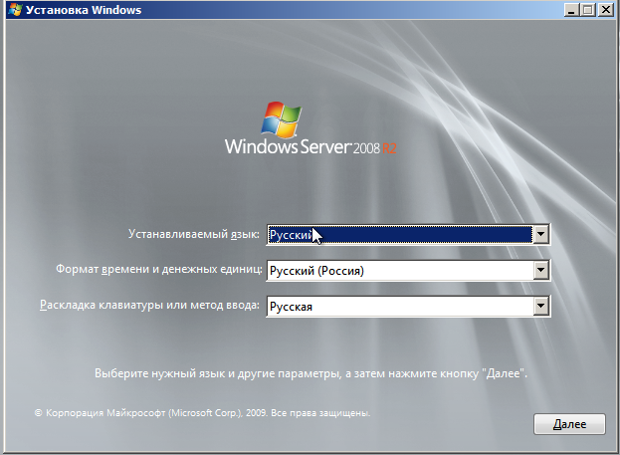 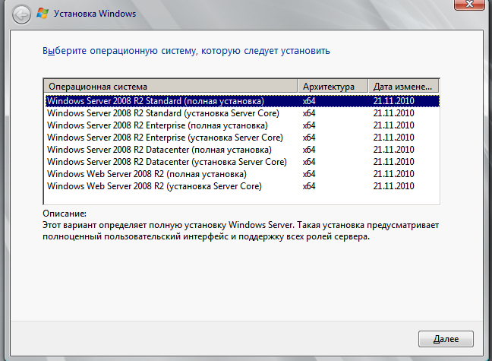

Выбираем раздел дял установки. Завершаем установку.

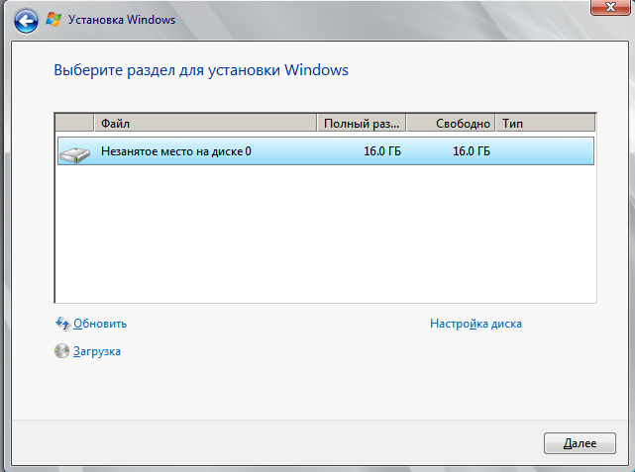 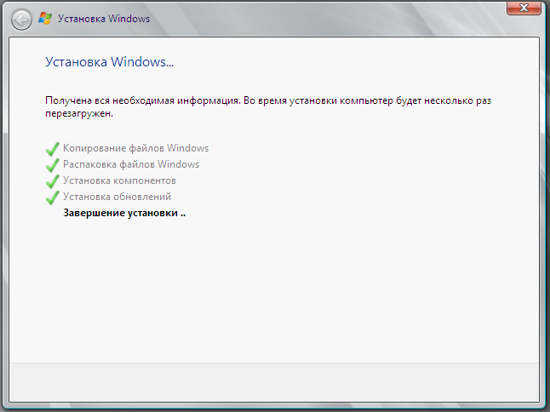

После установки система просит сменить пароль при первом входе.

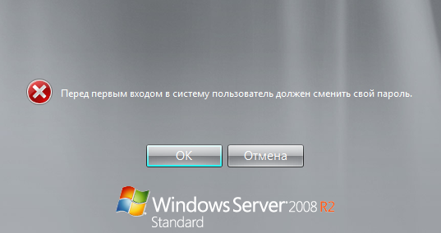

После загрузки автоматически появляется окно задачи начальной настройки

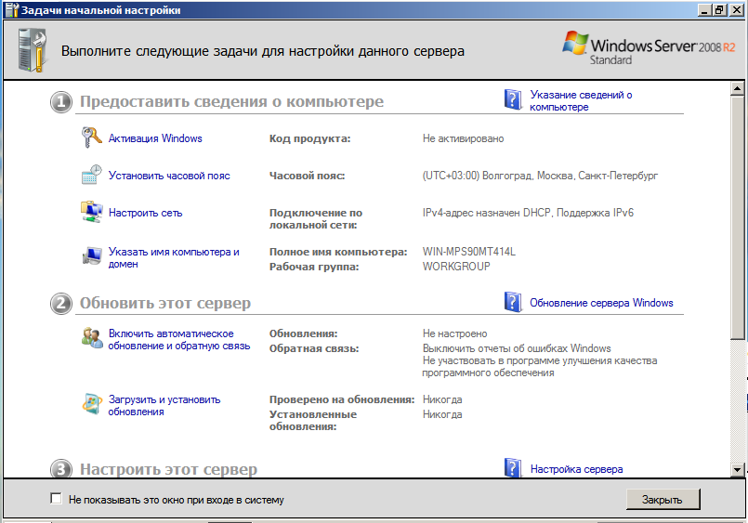

Настроим сеть, зададим машинам статический IP-адрес и маску подсети.

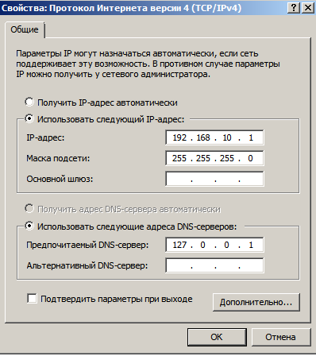 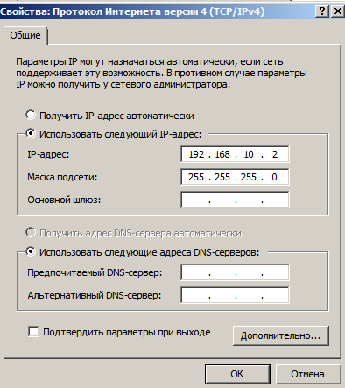

Зададим имена машинам, домен укажем позже.

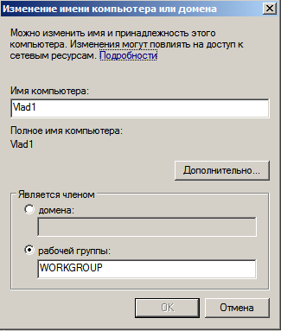 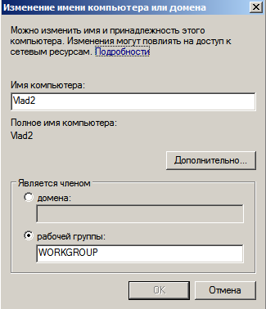

Перезагрузим вирутальные машины, чтобы изменения встпули в силу.

**Вывод:** была произведена установка Windows Server 2008R2 на две виртуальные машины. Были выполнены первоначальные настройки системы, настроенные сети, заданы имена машин.

1. **Реализовать роль контроллера домена AD и DNS-сервера.**

**Цель:** реализовать роль контроллера домена AD и DNS-сервера.

**Выполнение работы:**

* 1. **Доменные службы Active Directory**

В настройка сервера выбираем добавить роль



Выбираем роль доменные службы Active Directory для добавления.

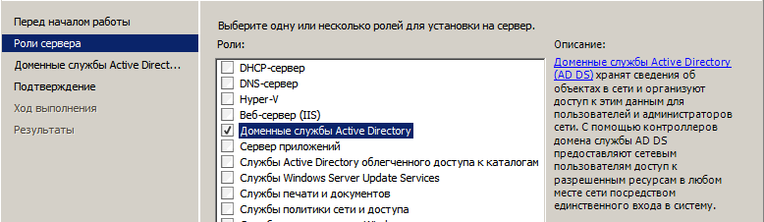

Установка проходит успешно. Игнорируем предупреждение об отключенных автоматических обновлениях Windows

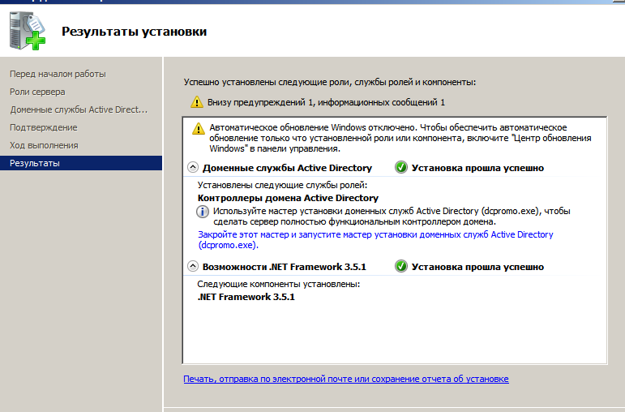

Для открытия мастера установок доменных служб Active Directory необходимо обратиться к установщику DCPROMO – Domain Controller Promoter

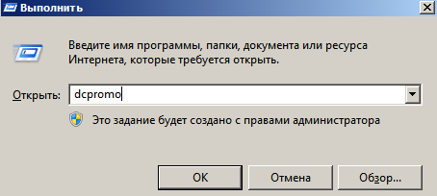

При настройках конфигурацию выбираем: создать новый домен в новом лесу.

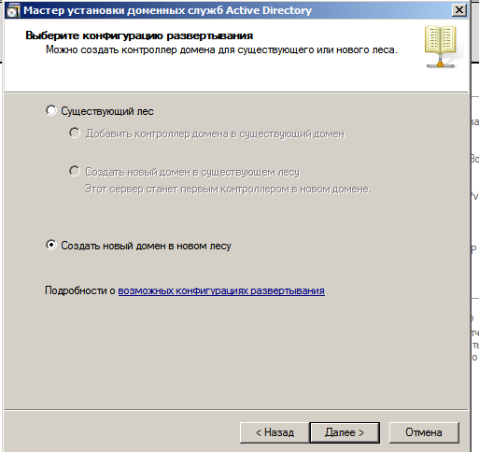

Вводим полное доменное имя корневого домена леса

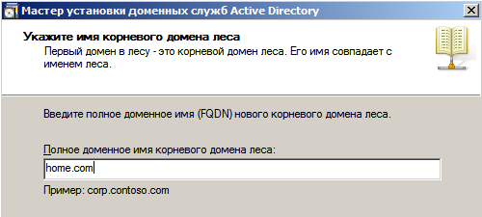

Выбираем режим работы леса:

Всего есть несколько режимов работы леса:

* **Windows 2000.** Предоставляет все возможности доменных служб доменных служб Active Directory, доступные в ОС Windows 2000 Server
* **Windows Server 2003.** Доступны все возможности режима Windows 2000, а также: Репликация связанного значения, улучшающая репликацию изменений на членов групп. Более эффективное создание сложных топологий репликации с помощью КСС. Доверие леса, что предоставляет организациям удобство общего пользования внутренними ресурсами в нескольких лесах.
* **Windows Server 2008.** Предоставляет те же возможности, что и Windows Server 2003, однако гарантирует, что все новые домены, созданные в этом лесу, будут автоматически функционировать в режиме работы домена Windows 2008, в котором уже доступны уникальные возможности.
* **Windows Server 2008R2.** тот же функционал что и в WS2008, но с дополнениями: корзина, позволяющая восстанавливать удаленные объекты во всей их полноте при работающих службах AD.

Для установки выбираем **Windows Server 2008R2**

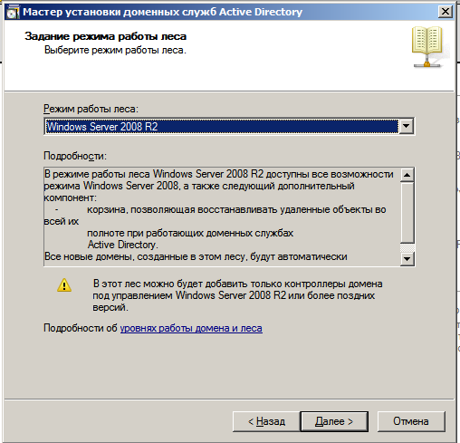

На следующем этапе предлагается указать расположение БД, папки файлов журнала и папки SYSVOL. Оставим пути, предложенные по умолчанию.

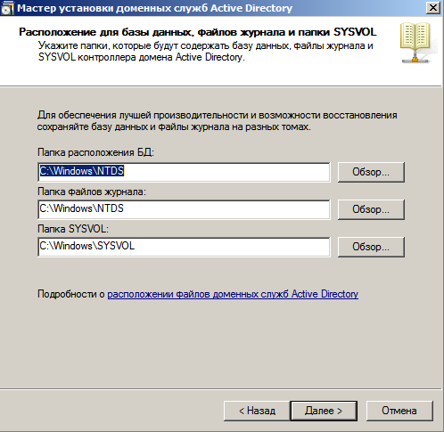

Далее необходимо ввести пароль от учетной записи администратора, ознакомится со сводкой конфигурации.

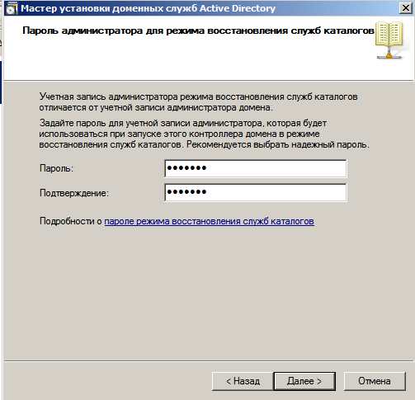 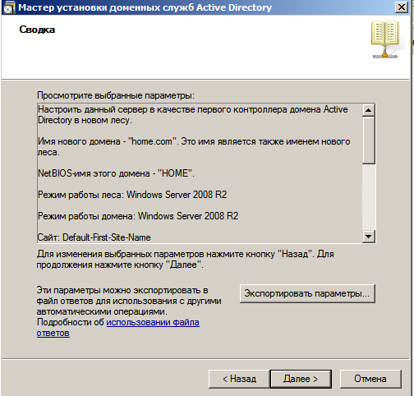

Затем ыыполняется установка.

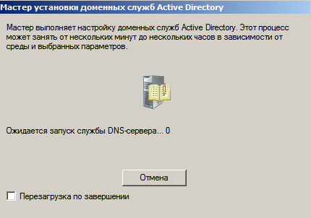 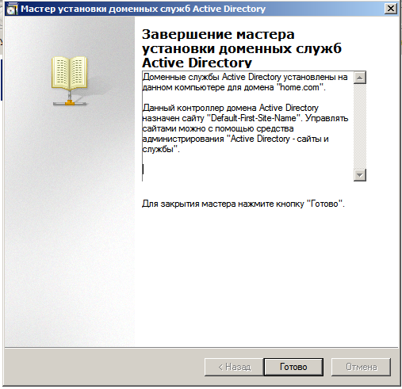

После установки перезагружаем машину, чтобы изменения встпуили в силу. Если установка проиошла правильно, то у пользователя появляется домен.

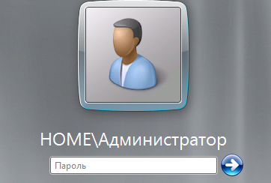

* 1. **DNS-сервер**

Переходим к мастеру настройки DNS-сервера. Создаём новую зону прямого просмотра.

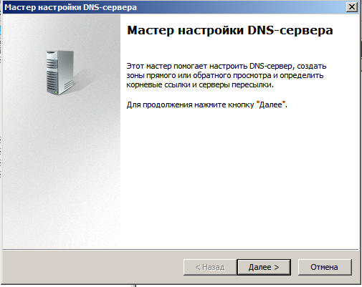 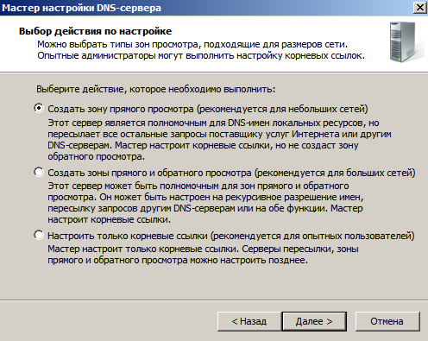

Выбираем расположение основного DNS-сервера и указываем имя новой зоны.

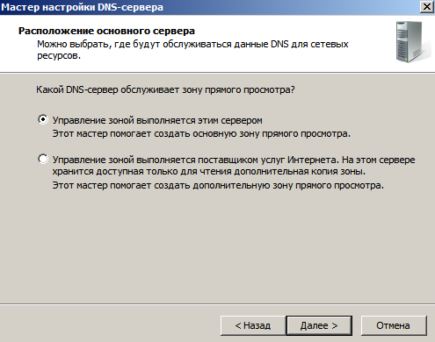 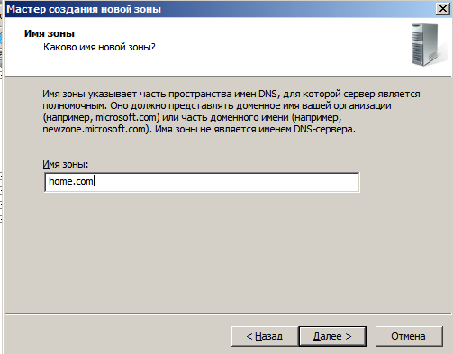

Выберем тип динамического обновления – разрешить только безопасные обновления, что является рекомендованным для Active Directory.

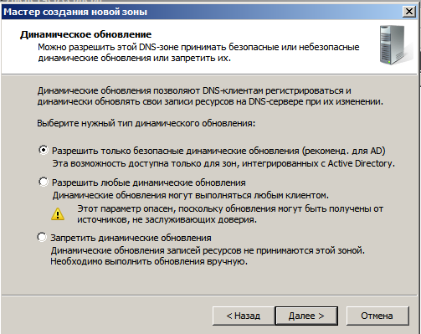

Затем необходимо выбрать будет ли DNS-сервер пересылать запросы.

**Сервер пересылки** — это DNS-сервер в сети, который пересылает DNS-запросы внешних DNS-имен на DNS-серверы за пределами этой сети. Если такие сервера необходимы, указываем из IP-адреса. Иначе если сервер не настроен на использование серверов-пересылки, распознавание имён будет осуществлено при помощи корневых серверов имён.

Выбираем вариант без пересылки запросов

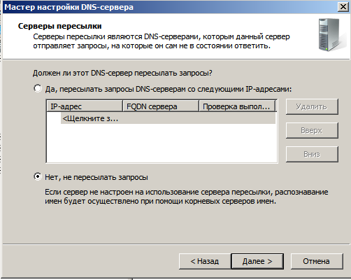

Завершаем настройку DNS-сервера

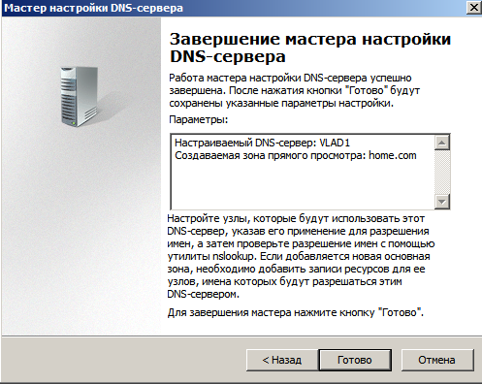

При настройки доменных служб Active Directory на второй машине выбираем уже существующий лес из первой ВМ, затем вводим имя нашего домена. Для выполнения установки нужно ввести данные учетной записи, которая уже есть в списке пользователей указанного домена Active Directory. Воспользуемся учетной записью администратора ВМ1

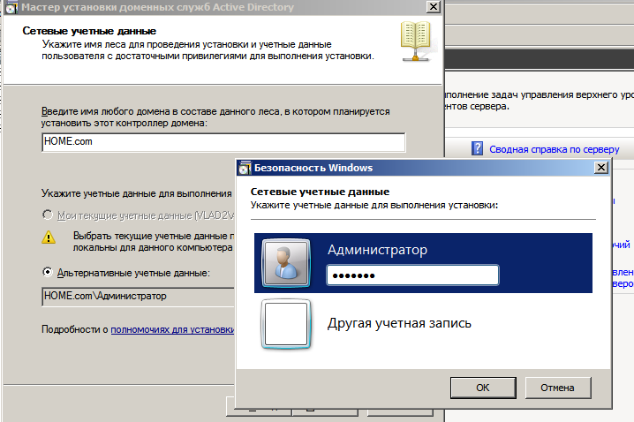

При успешном подключении нам будет предложен выбор домена, в который мы хотим добавить данную машину. Выбираем уже ранее созданный домен HOME.com

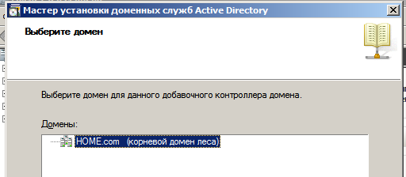

Затем необходимо выбрать сайт для нового котроллера

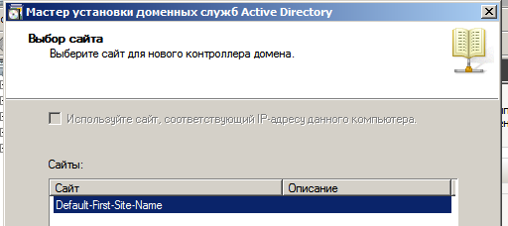

**Вывод:** были реализованы роли контроллера домена AD и DNS-сервера.

1. **Установка и настройка Windows Server – член домена AD**

**Цель:** добавить ВМ2 в уже существующий домен HOME.com, проверить включение машины в домен при помощи консоли AD пользователи и компьютеры. Установить компонент RSAT для удаленного администрирования домена.

**Выполнение работы:**

На ВМ2 укажем IP-адрес DNS, который принадлежит ВМ1

 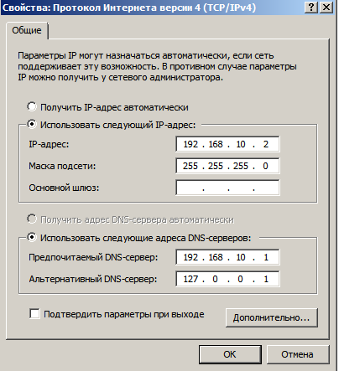

Проверим работоспособность сети при помощи утилиты ping:

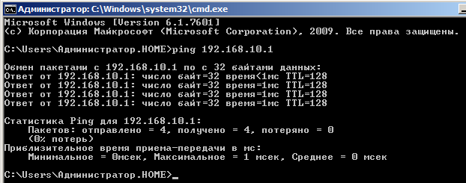

При помощи консоли AD пользователи и компьютеры проверим, что ВМ2 входит в домен HOME.com

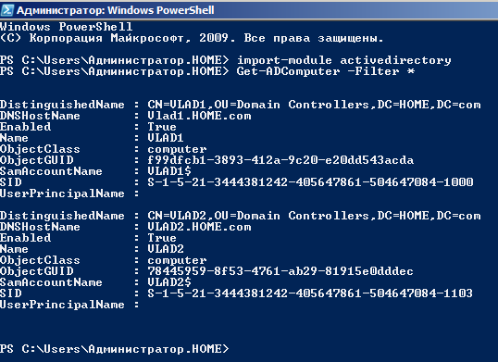

На ВМ2 установим компонент для удаленного администрирования домена RSAT. Сделать это можно в мастере установки компонентов, выбрав Оснастки AD LDS и средства командной строки служб облегченного доступа к каталогам AD LDS.

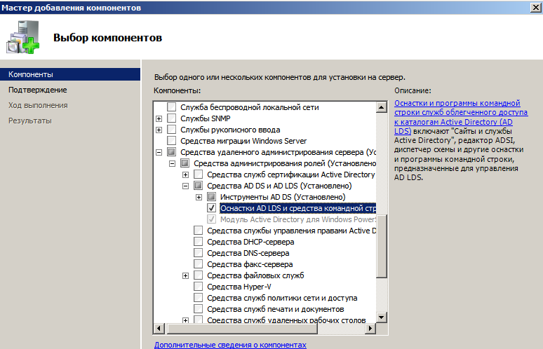

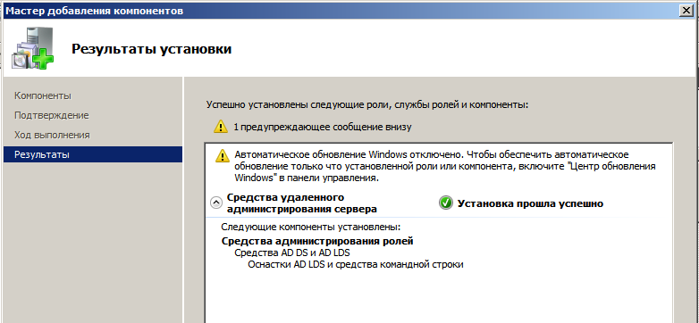

**Вывод:** ВМ2 была включена в домен HOME.com. На ВМ2 была установлен компонент RSAT для удаленного администрирования домена.

1. **Знакомство с этапами настройки сервера, предлагаемыми мастером настройки**

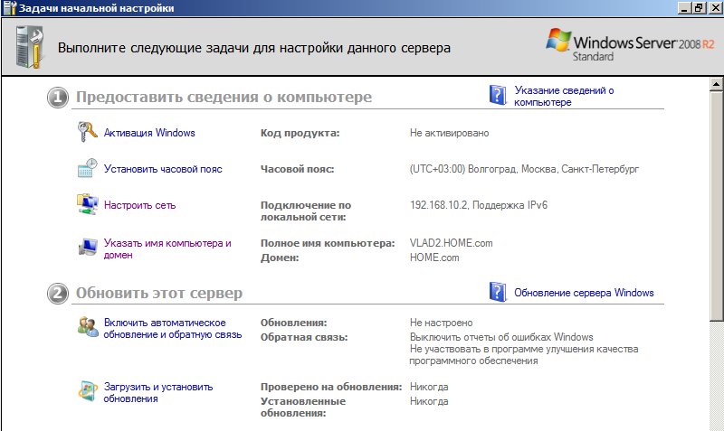

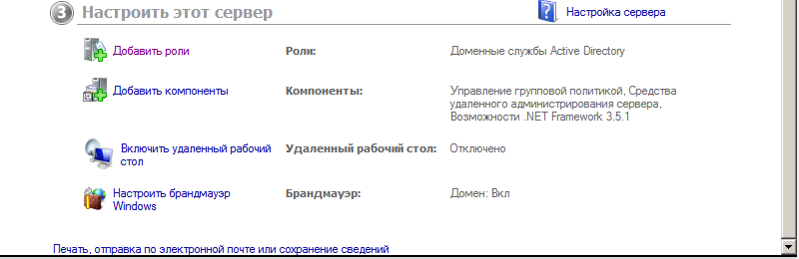

**Цель:** изучить этапы настройки сервера, предлагаемые при запуске Windows Server.

**Выполнение работы:**

Задачи начальной настройки имеют следующие разделы:

1. Предоставить сведения о компьютере

* Активация Windows– активирование системы с помощью ключа продукта (производится через интернет)
* Установить часовой пояс- настройка текущего времени
* Настроить сеть–возможность настройки сети и сетевых адаптеров
* Указать имя компьютера и домен- изменение имени компьютера и домена

1. Обновить этот сервис

* Включить автоматическое обновление и обратную связь- включение этих параметров позволяет ОС Windows автоматически получать последние обновления, отправлять в корпорацию Майкрософт отчеты об ошибках и неполадках для их устранения, и разрешит Майкрософт собирать данные об использовании, что способствует улучшению продуктов и служб Майкрософт. Но так как поддержка данной версии Windows Server, была прекращена, то данный пункт не имеет смысла
* Загрузить и установить обновления- возможность загрузить и установить обновления. Также, как и в предыдущем пункте, поддержка прекращена.

1. Настроить этот сервер

* Добавить роли- возможность добавления различных ролей
* Добавить компоненты- возможность добавления различных компонентов
* Включить удаленный рабочий стол- позволяет удаленно подключаться к компьютеру.
* Настроить брандмауэр Windows- открывает оснастку управления брандмауэром. При отсутствии необходимости менять какие-либо параметры брандмауэра стоит оставить настройки по умолчанию.

Включим удаленный рабочий стол. Для начала на машине к который мы хотим удаленно подключится (ВМ1) необходимо разрешить данное подключение

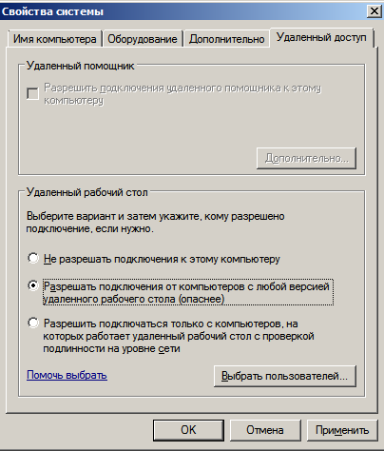

Теперь мы можем удаленно подключится к данной машине:

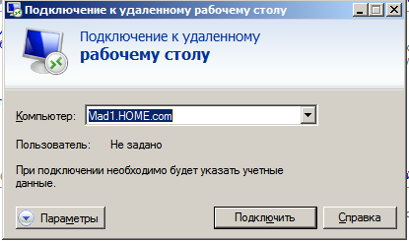

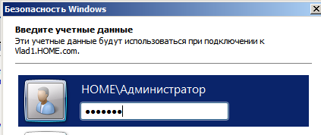

Соединение установлено:

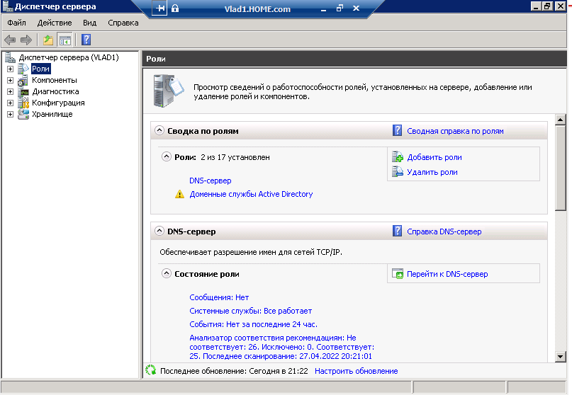

**Вывод:** были изучены предлагаемые этапы настройки Windows Server, так же было установлено подключение удаленного стола от ВМ2 к ВМ1.

1. **Изучение состава компонентов, доступных для установки и параметров конфигурирования сетевой подсистемы.**

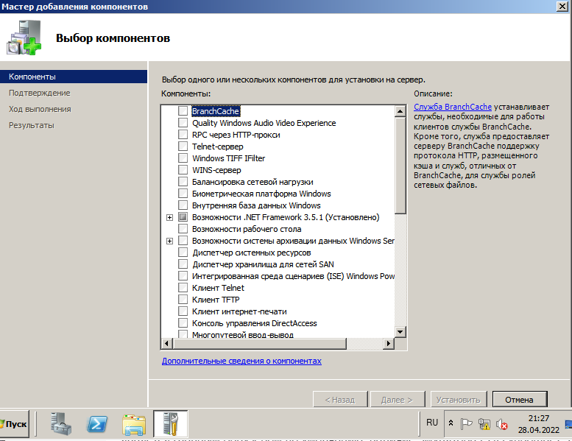

**Цель:** изучить состав компонентов, доступных для установки и параметров конфигурирования сетевой подсистемы.

**Выполнение работы:**

**Компонент** – дополнение в ОС, которое не являются ролью, но является дополнительной поддержкой одной или нескольких ролей, либо предающий дополнительный функционал.

Справочная информация об основных компонентах:

1. **BranchCache** - (кэш филиалов) устанавливает службы, необходимые для обеспечения клиентских функций BranchCache. Он также обеспечивает поддержку сервером BranchCache протокола HTTP, размещенного кэша и приложений, не являющихся сетевыми файлами.
2. **QWAVE** - это сетевая платформа для приложений потоковой передачи аудио и видео (AV) в домашних IP-сетях.
3. **Telnet-сервер** - обслуживает удаленные сеансы Telnet-клиентов. Если на компьютере работает Telnet-сервер, пользователи могут подключаться к серверу с помощью
4. **WINS-сервер** - предоставляет ряд преимуществ администраторам сетей TCP/IP, среди которых:

* поддержка DNS-клиентов, позволяя им находить ресурсы NetBIOS, если реализована интеграция просмотра WINS.
* поддержка клиентов, использующих ранние версии Microsoft Windows и NetBIOS, в сети, разрешая им просматривать списки удаленных доменов Windows независимо от наличия локальных контроллеров доменов в каждой подсети.
* централизованное управление базой данных сопоставлений имен и адресов, благодаря которому сокращается объем операций, связанных с управлением файлами Lmhosts.
* уменьшение широковещательного трафика NetBIOS в подсетях за счет того, что клиенты, запрашивающие WINS-серверы, могут непосредственно искать удаленные системы.
* динамическая база данных сопоставлений имен и адресов, обеспечивающая поддержку регистрации и разрешения имен компьютеров.

1. **Клиент TFTP** - может передавать файлы по протоколу TFTP между TFTP-клиентом и TFTP-сервером. Протокол TFTP внедрен с помощью протокола UDP и предназначен для отправки и получения данных. Протокол TFTP использует собственную схему надежности с помощью протокола UDP.
2. **Шифрование диска BitLocker** — это возможность защиты данных, доступная в Windows Server 2008 R2 и в некоторых выпусках Windows Интеграция BitLocker в операционную систему противодействует угрозам кражи или уязвимости данных, защищая от потери, кражи или неправильного списания компьютеров.
3. **DirectAccess** - обеспечивает удаленным пользователям безопасный доступ к общим файловым ресурсам, веб-сайтам и приложениям во внутренней сети, не требуя подключения к виртуальной частной сети (VPN). Внутренняя сеть также называется частной сетью или 16 интрасетью. DirectAccess устанавливает двустороннее соединение с внутренней сетью каждый раз, когда компьютер с поддержкой DirectAccess подключается к Интернету, даже если пользователь еще не вошел в систему. Пользователям не приходится думать о подключении к внутренней сети, а ИТ-администраторы могут управлять удаленными компьютерами вне офиса, даже когда компьютеры не подключены к VPN.
4. **Протокол службы имен хранилищ Интернета (iSNS)** - используется для взаимодействия между серверами и клиентами iSNS. Клиенты iSNS являются компьютерами, также называемые инициаторами, которые пытаются обнаружить в сети Ethernet устройства хранения, называемые конечными объектами. Службы iSNS облегчают автоматическое обнаружение, управление и настройку устройств iSCSI и оптоволоконного канала (используя шлюзы iFCP) в сети TCP/IP.
5. **Протокол PNRP** - используется в одноранговых сетях на основе Windows для разрешения имен для сетевых одноранговых подключений. В одноранговых средах партнеры полагаются на системы разрешения имен для разрешения сетевого расположения друг друга (адресов, протоколов и портов) по именам или другим видам идентификаторов. Протокол PNRP, разработанный в Windows XP, а затем перенесенный в Windows Vista и Windows Server 2008, обеспечивает безопасную, масштабируемую и динамичную регистрацию имен. Функционирование протокола PNRP отличается от традиционных систем разрешения имен, открывая новые возможности для приложений.
6. **Протокол SNMP** (Simple Network Management Protocol) представляет собой стандарт управления сетью, широко используемый в сетях TCP/IP. SNMP обеспечивает управление сетевыми узлами, такими как рабочие станции, серверы, маршрутизаторы, мосты и концентраторы, с центрального компьютера, на котором выполняется программное обеспечение для управления сетью. Протокол SNMP выполняет службы управления, используя распределенную архитектуру систем и агентов управления.
7. **Простые службы TCP/IP** обеспечивают поддержку дополнительных служб протоколов TCP/IP.

Примером установки компонентов является установка Оснастки AD LDS и средства командной строки служб облегченного доступа к каталогам AD LDS из пункта 5.

**Вывод:** был изучен состав компонентов, доступных для установки и параметров конфигурирования сетевой подсистемы.

1. **Сравнение состава доступных сетевых компонентов Windows Server 2008R2 и Windows 7**

**Цель:** сравнить состав доступных сетевых компонентов Windows Server 2008R2 и Windows 7.

**Выполнение работы:**

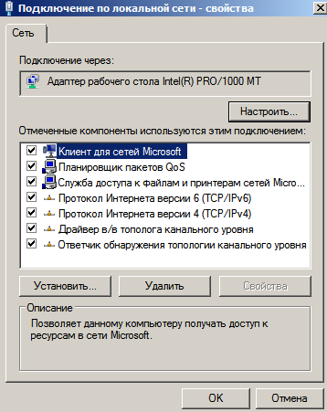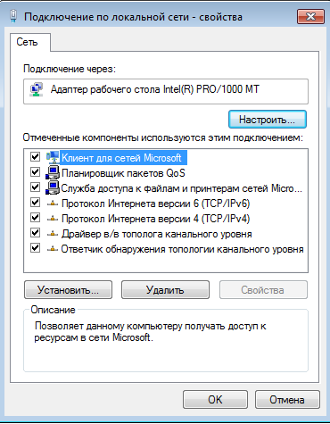

**Вывод:** Компоненты Windows Server 2008R2 и Windows7 идентичны. Как и в Windows 7, в Windows Server 2008R2 в качестве дополнительного компонента входящего в поставку ОС, можно установить RMP протокол.

**Вывод**

В ходе лабораторной работы были получены базовые знания об ОС Windows Server 2008R2. Был настроен контроллер домена Active Directory и DNS-сервер. В уже существующий домен была добавлена вторая машина. Была выполнена установка компонента RSAT для удаленного администрирования домена. Было установлено подключение удаленного стола. Были изучены этапы начальной настройки сервера, роли и компоненты сервера.